桃園市立大有國民中學112學年度第二學期第三次評量試卷
年 級 | 七 | 考 試  科 目 | 數學 |  |  | 命 題  範 圍 | 5、6章 | 作 答  時 間 | 45分
班 級 |  | 姓 名 |  | 座 號 |  | 分 數

一、選擇題：(每題4分，共40分，請務必在作答卷上作答，否則不給分)
1. 已知某班學生體重最重的是99公斤，最輕的是40公斤。在製作該班的體重次數分配表時，
若以5公斤為組距，則全班分成幾組較適合？
(A) 13 (B) 12 (C) 11 (D) 10

2. 若a＞b，下列敘述何者正確？
(A) c≠0，則＞
(B) 若c＜0，則ac＞bc
(C) a+30＞b+30
(D) 30a＜30b

3. 下列敘述何者錯誤？
(A) 一群數值資料中，眾數可能有5個
(B) 相較於平均數，中位數較不會受到極端數值資料的影響
(C) 一群數值資料中，算術平均數、中位數、眾數有可能會相同
(D) 用眾數來代表一組數據的可靠性極佳，但很容易受到極端值的影響

4. 下列解一元一次不等式2－＋1的過程，從哪個步驟開始發生錯誤？
(A) 同乘以6得2－2x＋23x＋9＋1
(B) 移項得2＋2－9－13x＋2x
(C) 化簡得－65x
(D) 同除以5得－1x

5. 晴子跟八位同學到梯田公園餐廳用餐且給五星好評，餐廳正舉辦用餐給五星好評打8折的活動，如果他們每個人各點了一份y元的特餐，結帳時發現平均每人的花費不超過300元，則依題意可列出不等式為何？
(A) 9y×0.8300×9 (B) 0.8×9y＜300×9
(C) 8y×0.8＜300×8 (D) y×9300×9
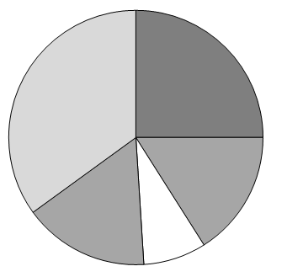
5球
6球

4球
2球
3球

班上所有學生投進球數
圖(一) 圖(二) 圖(三)
6. 圖(一)是ㄚ怡與品子八次晚餐的伙食費折線圖。根據此圖，判斷下列敘述何者正確？
(A) 兩人每次晚餐伙食費相差最多為60元 (B) 兩人每次晚餐伙食費相差最少為60元
(C) ㄚ怡這八次晚餐的平均伙食費超過90元 (D) 品子這八次晚餐的平均伙食費超過90元

7. 圖(二)為七年甲班全體學生的身高次數分配直方圖，求全班身高的平均數？
(A) 110 (B) 120 (C) 131 (D) 150

8. 熙熙班上比賽投籃，每人投10球，圖(三)是班上所有學生投進球數的圓形圖，試問投進球數的中位數為？
(A) 5 (B) 4 (C) 3 (D) 條件不足

9. 請問x＝3為下列哪一個式子的解？
(A) 8x－5＝3x＋7 (B) 3(x＋2)8
(C) 5x＋8≠23 (D) 3x5

10. 已知有5個數a、b、c、d、e由小而大依序排列，算術平均數為7，若前3個數的算術平均數是4，後3個數的算術平均數是11，求這5個數的中位數。
(A) 7 (B) 8
(C) 9 (D) 10
二、填充題：(每格4分，共40分，請務必在作答卷上作答，否則不給分)
1. 求下列各一元一次不等式的解。
(1)－2x－42 答：________①_______。
(2) 8(x－2)＋156x－4(3x－2) 答：______②______。
(3) 2x－4 答：_______③_____。

2. 老師舉行數學平時考，每次滿分100分，霖仔前三次考了65分、77分、88分。若想提高平均分數至80分以上(含)，則霖仔下一次至少要考幾分____④____。

3. 一組資料共有8個正整數，已知其中7個數為2、4、6、6、10、12、16。試問這一組資料的中位數可能為何?____⑤____(全對才給分)

4. 做出不等式－5x－8＞2x＋6的圖解_____⑥______。

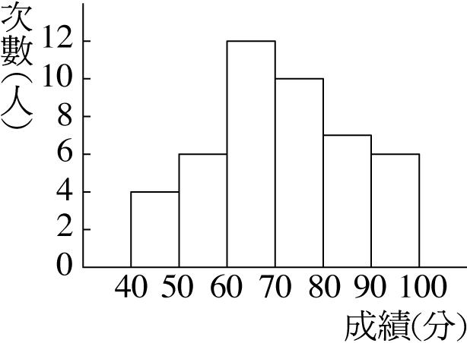
5. 老師目前體重85公斤，他訂定減重計畫，預定每週減重0.6公斤，x週後減重至80公斤以下(含)，則
依題意可列出一元一次不等式為______⑦________。(不必化簡)

圖(四)
6. 圖(四)是大有國中七年甲班數學成績的次數分配直方圖，試問：
(1)班上數學成績的眾數是哪一組_______⑧____。
(2)70分以上(含)的有_____⑨______人。
(3)及格人數與全班人數的比值是_____⑩_____

三、非選題：(每題10分，共20分，請務必在作答卷上作答&計算過程，否則不給分)
1. 同樣的兩筆數據可以有全然不同的解釋。雖然圖表非常的直覺且好用，但每個人的解讀都不盡相同，甚至可能倒因為果。

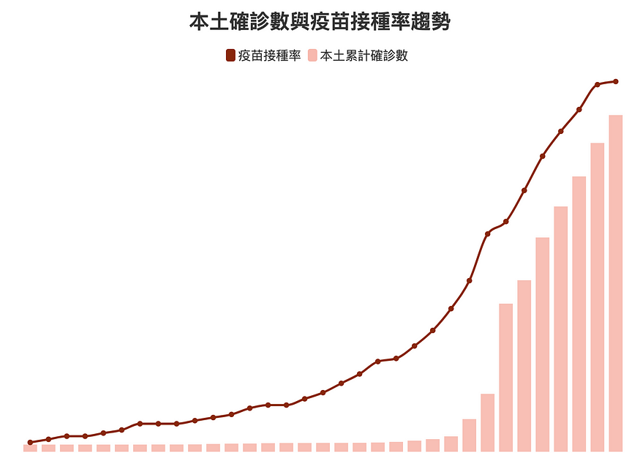
(1)這張圖表中，使用了哪兩種圖?(長條圖、折線圖、圓形圖、直方圖，四選二)。(6分)

(2)隨著本土累計確診數的增加，疫苗接種率跟著一起?(提高、下降，二選一)。(4分)

2. 安安到大賣場購買日除10公升等級的除濕機，其中甲除濕機售價10000元，符合一級能源效率，
每小時用電量為0.12度；而乙除濕機售價7000元，符合四級能源效率，每小時用電量為0.26度。
但最近電價頻頻上漲，平均每度電要收5元，安安預估每天使用8小時。

(1) 假設使用x天後，甲除濕機的總花費是?(只考慮售價與電費)(3分)

(2) 假設使用x天後，乙除濕機的總花費是?(只考慮售價與電費) (3分)

(3) 使用多少天後，甲除濕機的總花費會比較划算？(4分)

都寫在作答卷上了嗎?暑假快樂

